МІНІСТЕРСТВО ОСВІТИ І НАУКИ УКРАЇНИ

ЛЬВІВСЬКИЙ НАЦІОНАЛЬНИЙ УНІВЕРСИТЕТ ІМЕНІ ІВАНА ФРАНКА
ФАКУЛЬТЕТ УПРАВЛІННЯ ФІНАНСАМИ ТА БІЗНЕСУ

ЗАТВЕРДЖЕНО
на засіданні кафедри цифрової економіки
та бізнес-аналітики
протокол № 6 від “21” січня 2020 р.

Зав. кафедри ____________ Шевчук І.Б.
(підпис)

КОНСПЕКТ ЛЕКЦІЙ
З НАВЧАЛЬНОЇ ДИСЦИПЛІНИ

Дослідження операцій
(назва навчальної дисципліни)

галузь знань: 05 «Соціальні та поведінкові науки»
(шифр та найменування галузі знань)
спеціальність: 051 “Економіка”
(код та найменування спеціальності)
спеціалізація: __ _Інформаційні технології в бізнесі___________
(найменування спеціалізації)

освітній ступінь: бакалавр
(бакалавр/магістр)

Укладач:

Мищишин О.Я. доцент, к. ф.-м.н., доцент
(ПІБ, посада, науковий ступінь, вчене звання)

ЛЬВІВ 2020
КАФЕдра цифрової економіки та бізнес-аналітики

Конспект лекції № 7

Тема № 7. Моделі управління запасами.

Міжпредметні зв’язки: Зв’язок із елементами знань і умінь таких навчальних дисциплін як „Теорія випадкових процесів” та „Інформатика”.

Мета лекції: познайомити з методами розв’язку задач типу моделі управління запасами.

План лекції
- Загальна характеристика моделей управління запасами.
- Загальний вигляд задач управління запасами і методів їх розв'язування.

Опорні поняття: методи розв’язку задач управління запасами управління запасами, методи знаходження початкового розв’язку, критерій оптимальності.

Інформаційні джерела:
Основна та допоміжна література:
- Бейко И.В. и др. Методы и алгоритмы решения задач оптимизации. – К., 1983.
- Дослідження операцій: Підручник, у 2-х томах. Том 1. – ТОВ «Юго-Восток, Лтд», 2015.
- Зайченко Ю.П., Шумилов С.А. Исследование операций. Сб. задач. – К.: Вища школа, 1984.
- Пономаренко Л.А. Основи економічної кібернетики. Підручник. – К.: Київ. нац. торг.-екон. ун-т, 2012.
- Хазанова Л.Э. Математические методы в экономике. Учебное пособие. – М.: Изд-во БЕК, 2002.
- Шарапов О.Д., Дербенцев В.Д., Семьонов Д.Є. Дослідження операцій: Навч. посібник. – К.: КНЕУ, 2014.

Навчальне обладнання, ТЗН, презентація тощо: ноутбук, проектор, мультимедійна презентація.

ВИКЛАД МАТЕРІАЛУ ЛЕКЦІЇ

моделі управління запасами

Виникнення теорії управління запасами можна зв'язати з роботами
Ф. Эджуорта й Ф. Харриса, що з'явилися наприкінці XIX — початку XX століття, у яких досліджувалася проста оптимізаційна модель для визначення економічного розміру партії поставки для складської системи з постійною рівномірною витратою й періодичним надходженням збереженого продукту.
Запасом називається будь-який ресурс, що зберігається для задоволення майбутніх потреб. Прикладами запасів можуть стати напівфабрикати, готові вироби, матеріали, різні товари, а також готівка, що перебуває в сховище.
Існують причини, що спонукують фірми створювати запаси: 1) дискретність поставок при безперервному споживанні; 2) втрачений прибуток у випадку відсутності запасу; 3) випадкові коливання: попиту за період між поставками; обсягу поставок; тривалості інтервалу між поставками; передбачувані зміни кон'юнктури: сезонність попиту; сезонність виробництва.
Існують також причини, що спонукують підприємства прагнути до мінімізації запасів на складах: плата за зберігання запасу; фізичні втрати при зберіганні; моральне зношування продукту.
Знання: моделі економічно обґрунтованого розміщення запасів. Уміння: формулювати й використовувати для економічного аналізу
наступні поняття: запас; замовлення; витрати виконання замовлення (витрати замовлення); витрати зберігання; упущений прибуток (витрати дефіциту); строк виконання замовлення; крапка відновлення.
Теоретичні відомості
Існує проблема класифікації наявних запасів. Для рішення цього завдання використовується методика адміністративного спостереження. Ціль її полягає у визначенні тієї частини запасів фірми, що вимагає найбільшої уваги з боку відділу постачання. Для цього кожний компонент запасів розглядається по двох параметрах:
1)доля в загальній кількості запасів фірми;
2)доля в загальній вартості запасів.
Методика 20/80. Відповідно до цієї методики компонента запасу, що становлять 20% його загальної кількості й 80% його загальної вартості, повинні відслідковуватися відділом постачання більш уважно.
Методика АВС. У рамках цієї методики запаси, наявні в розпорядженні підприємства, розділяються на три групи: А, В и С.
Група А: 10% загальної кількості запасів і 65% їхньої вартості; В: 25% загальної кількості запасів і 25% їхньої вартості; С: 65% загальної кількості запасів і близько 10% їхньої вартості.
Саме найменша по обсягу й найціннішій частині запасів може стати предметом особливого контролю й математичного моделювання.
Необхідно відзначити, що класифікація запасів може бути заснована не тільки на показниках долі в загальній вартості й у загальній кількості. Деякі види запасів можуть бути прилічені до більше високого класу на підставі таких характеристик, як специфіка поставок, якість і т.д. Перевага методики розподілу запасів на класи полягає в тому, що для кожного з них можна вибрати свій порядок контролю й управління.
Відзначимо деякі моменти політики управління запасами, класифікація яких проведена на основі АВС-аналізу.
1.Запаси групи А вимагають більше уважного й частого проведення інвентаризації; правильність обліку запасів цієї групи повинна підтверджуватися частіше.
2.Планування й прогнозування запасів групи А повинне характеризуватися більшим ступенем точності, ніж груп У и С.
3.Для групи А потрібно намагатися створити страховий запас, щоб уникнути більших витрат, пов'язаних з відсутністю запасів цієї групи.
4.Методи й прийоми управління запасами, розглянуті далі, повинні застосовуватися насамперед до груп А и В. Що стосується запасів групи 3, звичайно момент поновлення замовлення по них визначають виходячи з конкретних умов, а не на основі кількісного методу, щоб звести до мінімуму витрати на їхній контроль.
Розглянемо основні поняття теорії управління запасами.
Витрати виконання замовлення (витрати замовлення) — накладні витрати, пов'язані з оформленням замовлення. У промисловому виробництві такими витратами є витрати на переналагодження устаткування й підготовчі операції.
Витрати зберігання — витрати, пов'язані з фізичним змістом товарів на складі, плюс можливі відсотки на капітал, вкладений у запаси. Звичайно вони виражені в абсолютних одиницях або у відсотках від закупівельної ціни й пов'язані з певним проміжком часу.
Упущений прибуток (витрати дефіциту) — витрати, пов'язані з незадоволеним попитом, що виникає через відсутність продукту на складі.
Сукупні витрати за період являють собою суму витрат замовлення, витрат зберігання й упущеного прибутку. Іноді до них додаються витрати на закупівлю товару.
Строк виконання замовлення — час із моменту замовлення до моменту його виконання.
Крапка відновлення — рівень запасу, при якому робиться нове замовлення.

I. Детерміновані моделі
1.Найпростіша модель оптимального розміру замовлення.
Припустимо, що:
1) темп попиту на товар відомий і постійний;
2) одержання замовлення миттєво;
3) закупівельна ціна не залежить від розміру замовлення;
4) дефіцит не допускається.
Вихідні дані: темп попиту, витрати на замовлення, витрати на зберігання. Результат: оптимальний розмір замовлення, час між замовленнями, кількість замовлень за фіксований період часу, сукупні витрати.
Розмір замовлення є постійним. Замовлення виконується миттєво. Рівень запасів спадає з постійною інтенсивністю, поки не досягає нульового значення. У цей момент часу робиться й миттєво виконується замовлення й рівень запасу відновлюється до максимального значення. При цьому оптимальним рішенням задачі буде такий розмір замовлення, при якому мінімізуються загальні витрати за період, рівні сумі витрат зберігання й витрат замовлення.
Динаміка зміни кількості продукту s на складі показана на рисунку 1.
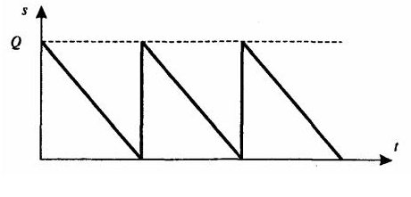
Рис. 2
Нехай Q — розмір замовлення; Т — тривалість періоду планування; D, d — величина попиту за період планування й в одиницю часу відповідно; К — витрати одного замовлення; Н, h — питомі витрати зберігання за період і в одиницю часу відповідно.
Тоді:
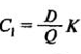 - витрати замовлення; (1)
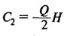- витрати зберігання; (2)

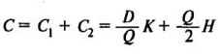- сукупні витрати. (3)

Криві витрат на замовлення С₁ витрат на зберігання С₂ і сукупних витрат С показані на рисунку 2.
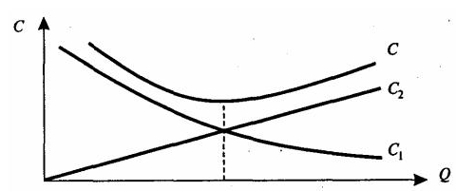

Рис.2

Визначивши мінімум функції сукупних витрат, одержуємо:
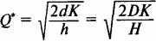 - оптимальний розмір замовлення; (4)
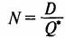 - оптимальне число замовлень за період; (5)
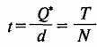 - час циклу (оптимальний час між замовленнями). (6)
Варто звернути увагу на те, що оптимальний розмір замовлення не залежить від ціни продукту.

2. Модель оптимального розміру замовлення з фіксованим часом його виконання.
Припустимо, що:
1)темп попиту на товар відомий і постійний;
2)час виконання замовлення відомо й постійно;
3)закупівельна ціна не залежить від розміру замовлення;
4)дефіцит не допускається.
Вихідні дані: темп попиту, витрати замовлення, витрати зберігання, час виконання замовлення.
Результат: оптимальний розмір замовлення, час між замовленнями, крапка відновлення запасу, кількість замовлень за фіксований період часу, сукупні витрати.
Розмір замовлення є постійним. Час виконання замовлення постійно. Рівень запасів убуває з постійною інтенсивністю, поки не досягає крапки відновлення R. У цей момент робиться замовлення, що виконується за час L. До моменту надходження замовлення розмір запасу на складі дорівнює нулю. Оптимальним рішенням задачі буде такий розмір замовлення Q*, при якому мінімізуються загальні витрати за період, рівні сумі витрат зберігання й витрат замовлення.
Динаміка зміни кількості продукту s на складі показана на рисунку 3.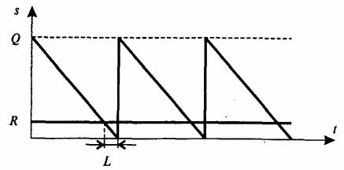
Рис.3
Нехай Q — розмір замовлення; Т— тривалість періоду планування; D, d — величина попиту за період планування й в одиницю часу відповідно;
К — витрати одного замовлення; Н, h — питомі витрати зберігання за період і в одиницю часу відповідно; L — час виконання замовлення. Тоді:
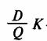 - витрати замовлення за період планування;
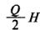 - витрати зберігання за період планування;
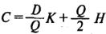 - сукупні витрати;
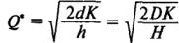 - оптимальний розмір замовлення;
- точка відновлення запасу; (7)
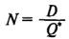 - оптимальне число замовлень за період; (8)
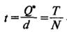 - час циклу (оптимальний час між замовленнями). (9)
Криві витрат замовлення С₁, витрат зберігання С₂ і сукупних витрат С показані на рисунку 2.

3. Модель оптимального розміру замовлення з виробництвом.
Припустимо, що:
1)темп попиту на товар відомий і постійний;
2)темп виробництва товару відомий і постійний;
3)час виконання замовлення відомо й постійно;
4)закупівельна ціна не залежить від розміру замовлення;
5)дефіцит не допускається.
Вихідні дані: темп попиту, темп виробництва, витрати замовлення, витрати зберігання, час виконання замовлення.
Результат: оптимальний розмір замовлення, час між замовленнями, крапка відновлення запасу.
Фірма робить продукт самостійно, зберігає його на складі й витрачає з постійним темпом. Якщо темп виробництва вище темпу попиту, то надлишки продукту накопичуються на складі. Коли кількість продукту на складі досягає максимального значення, виробництво припиняється й продукт витрачається зі складу з постійним темпом. Коли запас на складі досягає крапки відновлення, виробництво відновляється. При цьому оптимальним рішенням задача буде такий розмір замовлення Q*, при якому мінімізуються загальні витрати за період, рівні сумі витрат зберігання й витрат на поновлення (запуск) виробництва.
Динаміка зміни кількості продукту s на складі показана на рисунку 4, де tg α = р – d, tg β = d.
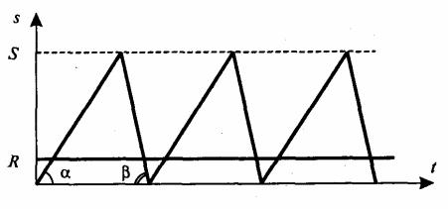
Рис.4
Нехай Q — розмір замовлення; р -темп виробництва; Т— тривалість періоду планування; D, d — величина попиту за період планування й в одиницю часу відповідно; К — фіксовані витрати на запуск виробництва; Н, h — питомі витрати зберігання за період і в одиницю часу відповідно; L — час, необхідне для запуску виробництва. Тоді:
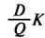- витрати на запуск виробництва;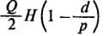- витрати зберігання;
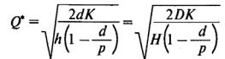- оптимальний розмір замовлення;
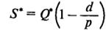- оптимальний максимальний рівень запасів;
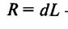- крапка відновлення;
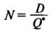- оптимальне число замовлень за період;
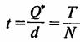- час циклу (оптимальний час між замовленнями).
У цій моделі оптимальний розмір замовлення також не залежить від ціни продукту.

4. Модель оптимального розміру замовлення з дефіцитом.
Припустимо, що:
1)темп попиту на товар відомий і постійний;
2)час виконання замовлення відомо й постійно;
3)закупівельна ціна не залежить від розміру замовлення.
Вихідні дані: темп попиту, витрати замовлення, витрати зберігання, витрати дефіциту.
Результат: оптимальний розмір замовлення, час між замовленнями, крапка відновлення запасу, сукупні витрати.
Розмір замовлення є постійним. Рівень запасів убуває з постійною інтенсивністю. Допускається дефіцит продукту. Після одержання замовлення фірма компенсує дефіцит і відновлює запас продукту на складі. Замовлення робиться тоді, коли дефіцит продукту на складі досягають оптимального розміру. Оптимальним рішенням задача буде такий розмір замовлення Q*, при якому мінімізуються загальні витрати за період, рівні сумі витрат зберігання, витрат замовлення й витрат дефіциту.
Динаміка зміни кількості продукту s на складі показана на мал.5. 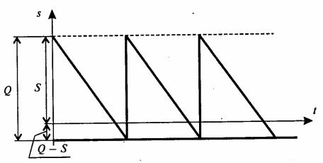
Рис.5
Нехай Q — розмір замовлення; Т — тривалість періоду планування; D, d — величина попиту за період планування й в одиницю часу відповідно; К — витрати одного замовлення;
Н, h — питомі витрати зберігання за період і в одиницю часу відповідно; В, b — упущений прибуток, що виникає внаслідок дефіциту однієї одиниці продукту, за період і в одиницю часу відповідно; S — максимальний запас продукції; L — час виконання замовлення. Тоді:
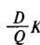 - витрати замовлення за період планування; 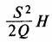 - витрати зберігання за період планування;

Загальний висновок за темою лекції
- Організувати сукупність дій, необхідних для розв’язку задачі МУЗ
- Розібрати методи для розв’язку МУЗ.

Питання і завдання студентам для контролю знань.

- Загальна характеристика задач МУЗ.
- Типи задач МУЗ.

Укладач: ______________ _Мищишин О.Я. доцент, к. ф.-м.н., доцент
(підпис) (ПІБ, посада, науковий ступінь, вчене звання)

